OVR 教师示范与学生推理长度对比
  - 推理长度分析报告 2026年10月26日
教师公开示范、ColdStart和RL的平均推理长度分别为4,444、8,673与至少10,969 tokens。学生RL通常生成更长的推理，但长度变化不等于能力迁移或更高正确率；教师与学生的任务和生成条件不同。
对象 | 样本 | 平均推理 | 推理中位数 | 平均总输出 | 已知截断
教师文本示范 | 1000 | 4,444 | 2,522.5 | 4,941 | 未知
ColdStart视觉 | 20 | 8,673 | 9,624.5 | 8,964 | 0/20
RL视觉 | 20 | 10,969 下界 | 11,508.5 | 11,214 | 4/20
表中长度单位均为tokens。RL均值为已观测下界；教师截断状态未知，不能记为0。

同题学生比较
学生同题观察：RL的平均已观测推理比ColdStart多26.5%，在17/20题更长。两者都闭合推理的16题中，均值分别8,011与9,615 tokens，RL约长20.0%；该16题子集按完成情况筛选，存在选择偏差。

数据与计数规则
教师样本来自固定公开revision e377de8ec93f9d1ff48744dcdc8c51c4801c6da2。五个原始Parquet分片共1,637,924行，合计11.78GB，全部与作者公布SHA256一致。网页viewer只覆盖部分数据，未作为抽样总体。
在查看回答前冻结全局均匀不放回1,000行，seed=20261026；五片分别24、174、408、341、53行。不按长短、正确率或反思关键词挑选。这个公开版本不被假设等同于论文全部训练混合。
两个学生模型沿用已完成的同20道MathVision题、同16k输出预算，未新增推理或训练。统一用已核验的Qwen tokenizer重编码，推理长度排除think分隔符和最终答案；学生开始think由原官方模板预填。
教师数据没有原始finish_reason，无法统计其真实截断率或确认原始生成预算。学生RL的4条未闭合推理保留为右删失下界，不能把它们当完整推理。不同任务、模态和生成条件使教师与学生之间只能作描述性对照。
教师推理可明确分段1000/1000条；未分段0条。抽中行对应1000个不同题目文本哈希和1000个不同回答哈希；按原数据行抽样，未进行去重。

结果可视化与英文摘要
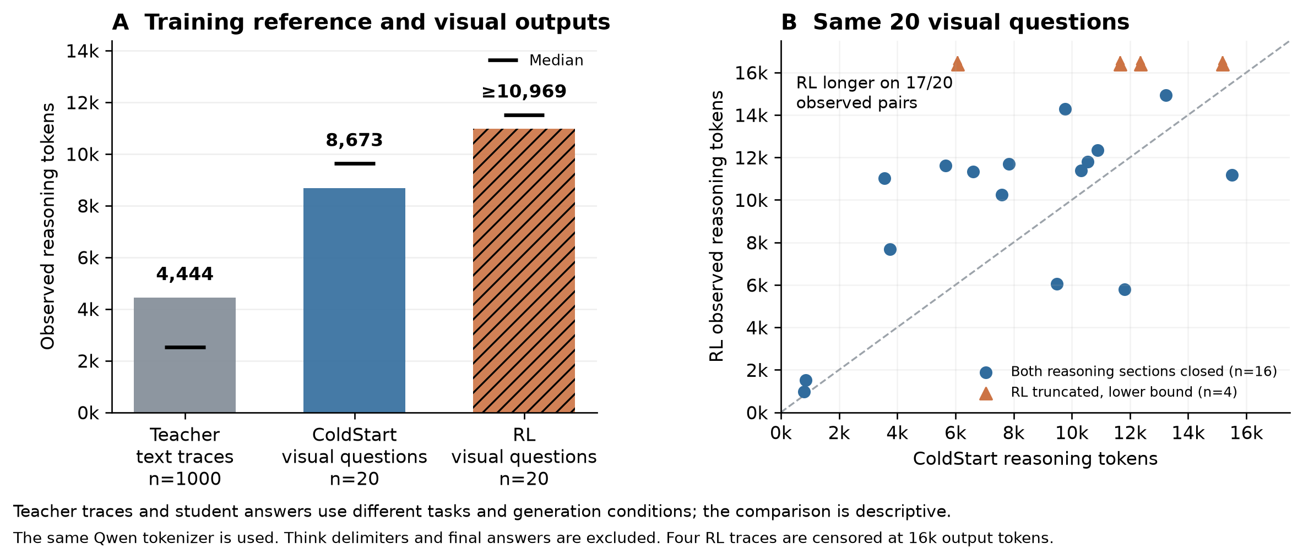
图A为跨任务的描述性参照；图B为学生同题比较。三角形及箭头表示RL推理仍在16k上限处被截断，不是自然结束。

English Summary
Using the same Qwen tokenizer, we measured reasoning sections in 1,000 uniformly sampled demonstrations from the released OVR cold-start dataset and student outputs on 20 MathVision questions. Mean recorded reasoning lengths were 4,444, 8,673, and 10,969 tokens for teacher traces, OVR-ColdStart, and OVR-RL, respectively. Student outputs shared a 16,384-token cap; four RL traces were truncated, making its mean a lower bound. RL produced longer observed reasoning on 17 of 20 paired questions. Teacher traces and student outputs differ in tasks and generation conditions, so these are descriptive length statistics, not evidence of stronger reasoning or teacher-to-student capability transfer.
数据核验表明，五个数据分片的上游SHA一致，固定1,000行覆盖完整；两学生各20个唯一ID；统一tokenizer，原始100题和20题输出未变。样本复算、统计CSV、英文图表及校验清单已随交接材料保存。全程CPU，没有新增模型生成或训练。
来源 huggingface.co/datasets/Kangheng/OVR-Dataset-ColdStart

